RELATÓRIO PARCIAL DE PROJETO DE EXTENSÃO

1. Identificação:
a) Título do projeto:
b) Professor responsável:
c) Estudantes participantes:
2. Objetivos do projeto:
a) Objetivo Geral:

b) Objetivos parcialmente atingidos:
3. Ações, etapas ou atividades já realizadas:
4. Próximas ações, atividades ou etapas a serem realizadas:
-
5. Dificuldades encontradas:

6. Avaliação sobre o desempenho e participação dos estudantes:
7. Outros:

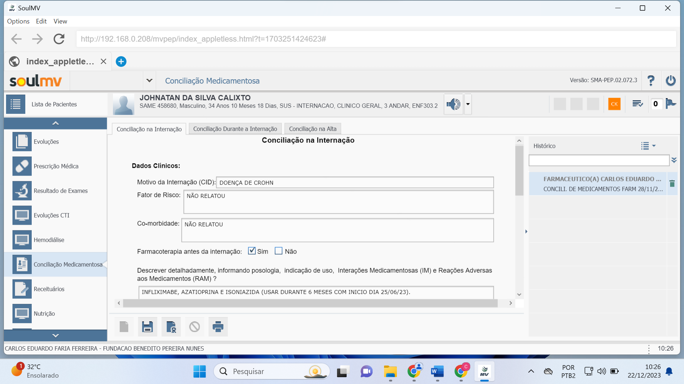
Figura 1 – Imagem de tela do sistema operacional de um dos protocolos de visita

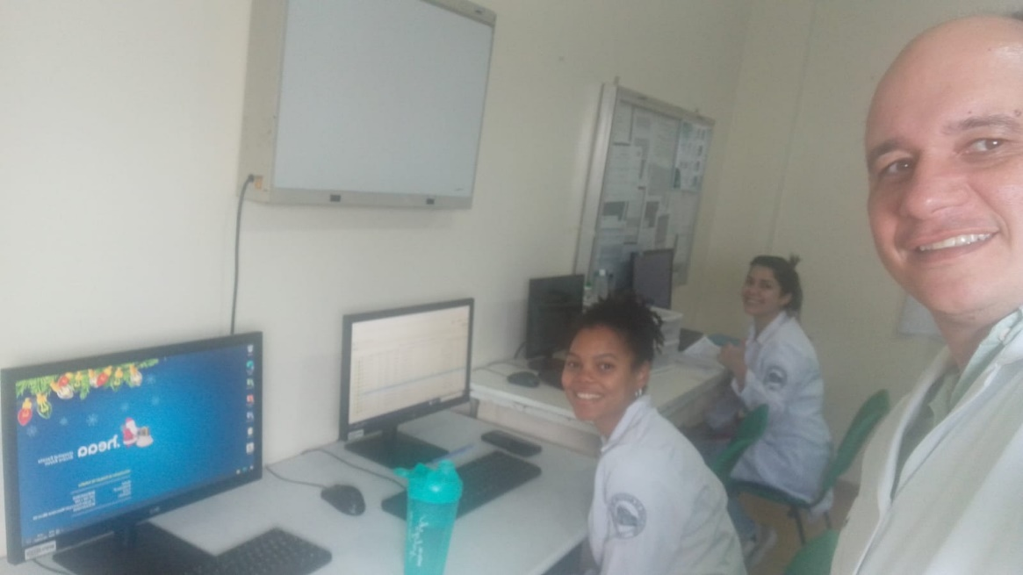
Figura 2 – Imagem com estudantes extensionista Laís e Larissa durante lançamento de dados

